**Статья по теме «Использование Яндекс.Учебника на уроках информатики»**

Подготовила: преподаватель ГБПОУ МО «Авиационный техникум имени В.А. Казакова»

Логвиненко Ольга Александровна

В современном образовательном процессе интеграция цифровых технологий становится необходимостью. Яндекс.Учебник — это платформа, которая предоставляет доступ к разнообразным учебным материалам и инструментам для преподавателей и студентов.

Для примера возьмем урок по теме «Основы алгоритмизации и создание простых алгоритмов».

Ознакомить студентов с понятием алгоритма, научить их составлять алгоритмы для решения простых задач.

Урок состоит из следующих этапов:

Введение в тему (10 минут):

- Преподаватель объясняет, что такое алгоритм, приводит примеры из повседневной жизни.

- Для визуализации используется презентацию из Яндекс.Учебника, который наглядно демонстрирует процесс алгоритмизации (рисунок 1).

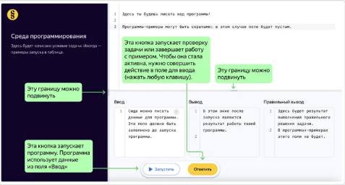

Рисунок 1 — Среда программирования в Яндекс.Учебнике

Основная часть (20 минут):

- Студенты переходят на платформу Яндекс.Учебника и изучают материалы по теме (текстовые инструкции, схемы).

- Преподаватель предлагает студентам решить интерактивные задания, доступные на платформе. Например, они могут составить алгоритм приготовления простого блюда, используя блок-схемы (рисунок 2).

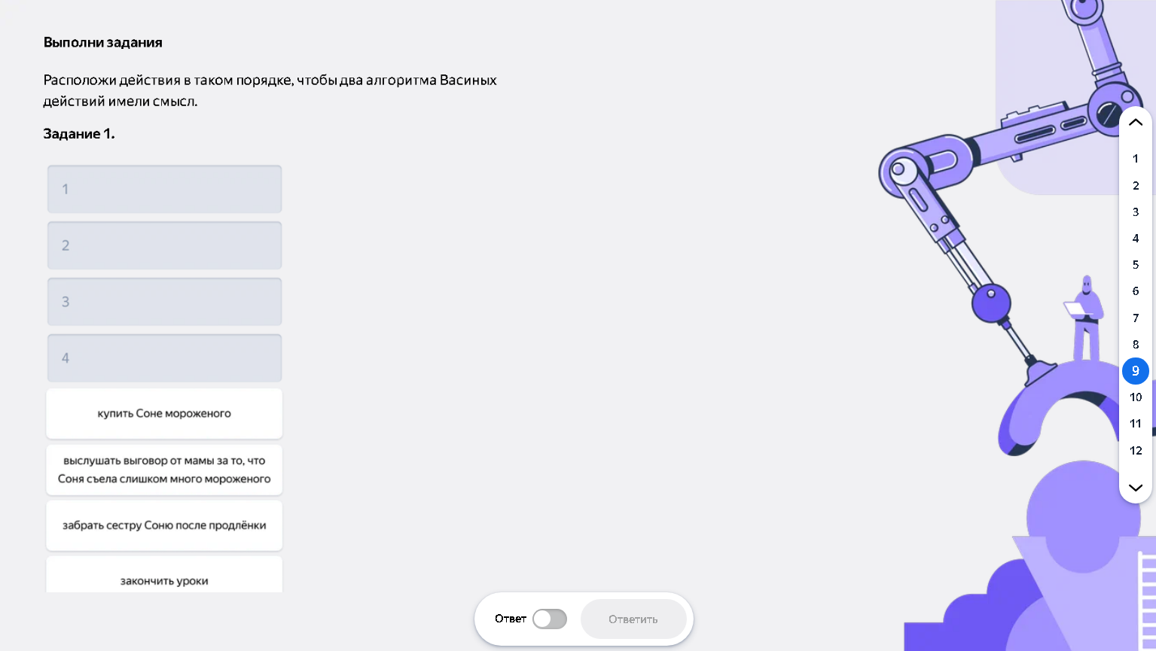

Рисунок 2 — Работа студентов с Яндекс.Учебником

Практическое задание (15 минут):

- Каждая группа студентов получает задание: разработать алгоритм для решения конкретной задачи, например, для сортировки чисел (рисунок 3).

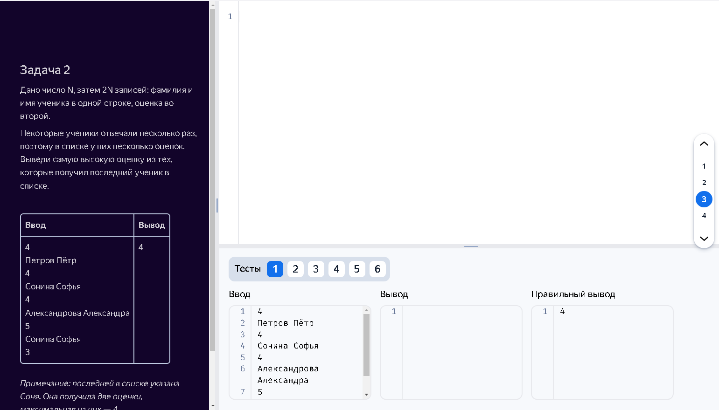

Рисунок 3 — Программирование

- Студенты работают в группах, используя ресурсы Яндекс.Учебника для поиска дополнительных материалов и примеров.

Заключение (15 минут):

- Группы представляют свои алгоритмы классу. Преподаватель комментирует работы, выделяя сильные и слабые стороны.

- В завершение урока проводится тестирование на платформе, чтобы оценить усвоение материала.

Яндекс.Учебника предоставляет преподавателю готовые материалы (уроки, тесты и задания, что экономит время на подготовку). Преподаватели могут адаптировать задания под уровень подготовки студентов, что позволяет каждому обучающемуся работать в своем темпе. Платформа позволяет отслеживать результаты студентов, что помогает выявлять проблемные области и вносить коррективы в обучение. А возможность использовать интерактивные задания и тесты делает уроки более динамичными и интересными для студентов.

Студенты могут изучать темы в удобном формате, получать доступ к видеоурокам и интерактивным заданиям. Платформа доступна на разных устройствах, что позволяет учащимся учиться в любое время и в любом месте. Студенты могут сами выбирать, как им удобнее учиться — через текст, видео или интерактивные задания. Яндекс.Учебник способствует развитию навыков самостоятельного поиска информации и решения задач.

Использование Яндекс.Учебника на уроках информатики открывает новые возможности для преподавателей и студентов. Интеграция цифровых ресурсов делает процесс обучения более эффективным, интересным и доступным. Применение платформы в образовательном процессе способствует формированию у студентов необходимых навыков и знаний для успешной карьеры в области информационных технологий.